1. Dokumen Kod Sumber

if (isNaN(berat)||isNaN(tinggi)){

alert("INPUT SALAH\nSILA MASUKKAN BERAT DAN TINGGI ANDA SEMULA.");

berat = "-";

tinggi = "-";

}

else {

if (bmi<=18.5){

keputusan = "KURUS";

warnalatar = "red";

warnateks = "white";

} // iput bagi BMI kurus

else if (bmi>=18.6 && bmi<=24.9){

keputusan = "NORMAL";

warnalatar = "green";

warnateks = "black";

} // input bagi BMI normal

else if (bmi>=25 && bmi<=29.9){

keputusan = "GEMUK";

warnalatar = "yellow";

warnateks = "black";

} //input bagi BMI gemuk

else {

keputusan = "OBESITI";

warnalatar = "red";

warnateks = "white";

} // input bagi BMI obesiti

1. Manual pengguna
2. Ini ialah muka hadapan halaman pengiraan BMI

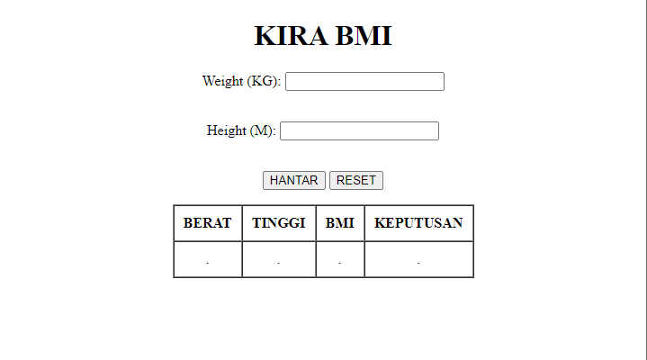

1. Anda perlu masukkan berat anda



1. Masukkan berat anda seperti rajah di bawah

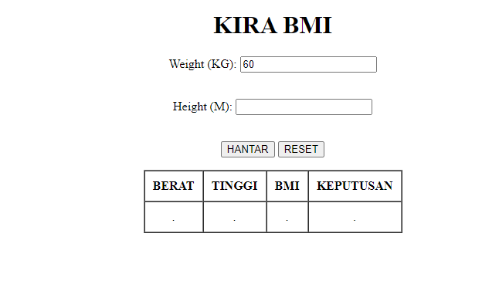

1. Masukkan pula ketinggian anda di tempat yang disediakan



1. Ketinggian sudah dimasukkan ke dalam kotak yang sedia ada

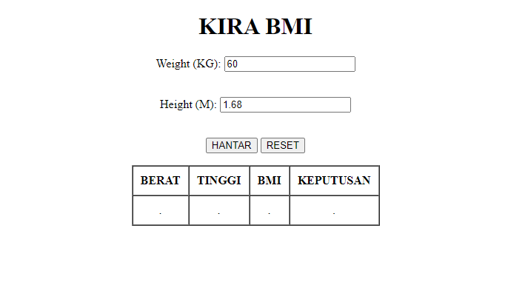

1. Ini adalah keputusan BMI yang telah dikira. BMI ini mengatakan anda NORMAL

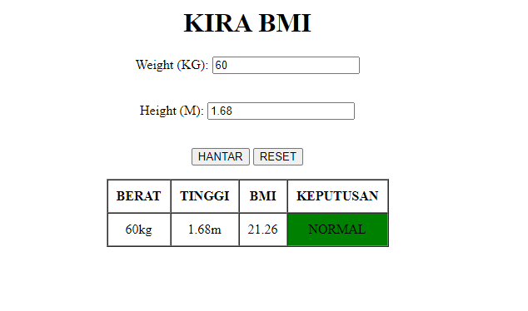

1. Ini pula keputusan BMI yang KURUS

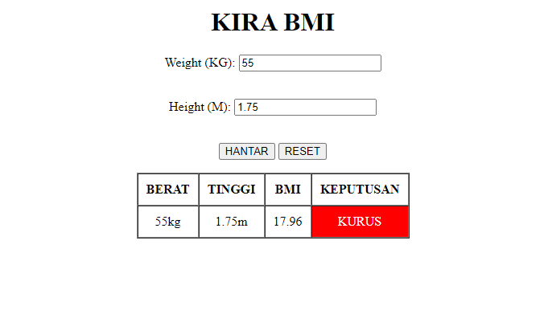

1. Keputusan BMI bagi yang GEMUK

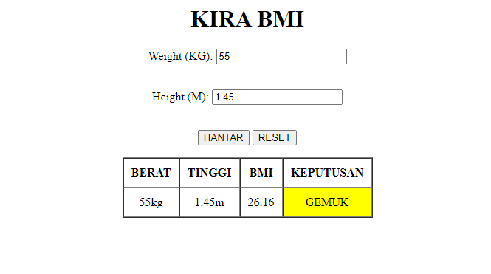

1. Keputusan BMI bagi yang OBESITI

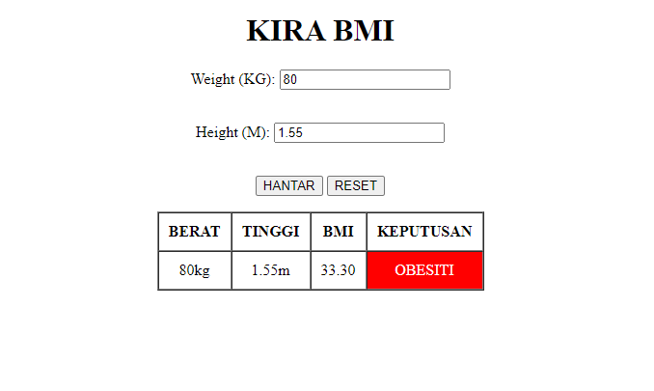

Carta Alir BMI

MULA

OUTPUT input salah Masukkan tinggi dan berat dengan betul

INPUT, berat, tinggi

Formula Berat/tinggi*2

OUTPUT

KURUS = RED

If < 18.5

OUTPUT

NORMAL = GREEN

Else if 18.5 – 24.9

OUTPUT

GEMUK = YELLOW

Else if 25 – 29.9

OUTPUT

OBESITI = RED

Else

TAMAT

1. Senarai Semak

|  |  |  |  |  |  |  |  |
| --- | --- | --- | --- | --- | --- | --- | --- |
| APLIKASI | MODUL | KETERANGAN | KETERSEDIAAN | | KEFUNGSIAN | | CATATAN |
| Sistem BMI |  |  | YA | TIDAK | YA | TIDAK |  |
| Butang hantar |  | √ |  | √ |  |  |
| Butang reset |  | √ |  | √ |  |  |
| Ruangan input weight(kg) |  | √ |  | √ |  |  |
| Ruangan input Height(m) |  | √ |  | √ |  |  |
| Ruangan output keputusan BMI |  | √ |  | √ |  |  |

Disediakan oleh

………………………………………..

(NUR AFIQ AMIN BIN NORAIZAM)

Pelajar Program Diploma KPD,

Kolej VOkasional Gerik

1. Surat Pengesahan

Ruj. Tuan : KVG

Ruj. Kami : [www.kvgerik.com](http://www.kvgerik.com)

Tarikh : 23 Febuari 2021

___________________________________________________________________________

Puan,

SURAT PENGESAHAN DOKUMENTASI SISTEM BMI

Dengan ini disahkan bahawa dokumentasiaistem BMI disediakan oleh pelajar beriku :

1. Nama : NUR AFIQ AMIN BIN NORAIZAM
2. No Kad Pengenalan : 030317-08-0465
3. No ID Pelajar : K151HKPD006
4. Program : SISTEM PENGURUSAN PANGKALAN DATA & APLIKASI WEB

Sekian, terima kasih.

Disediakan oleh, Disahkan oleh,

………………………………………. …………………………………..

(NUR AFIQ AMIN BIN NORAIZAM) (WAN NOR FARAHANA BINTI

Pelajara Program Diploma KPD, WAN ZULKIFLY)

Kolej Vokasional Gerik Pensyarah Program KPD,

Kolej Vokasional Gerik